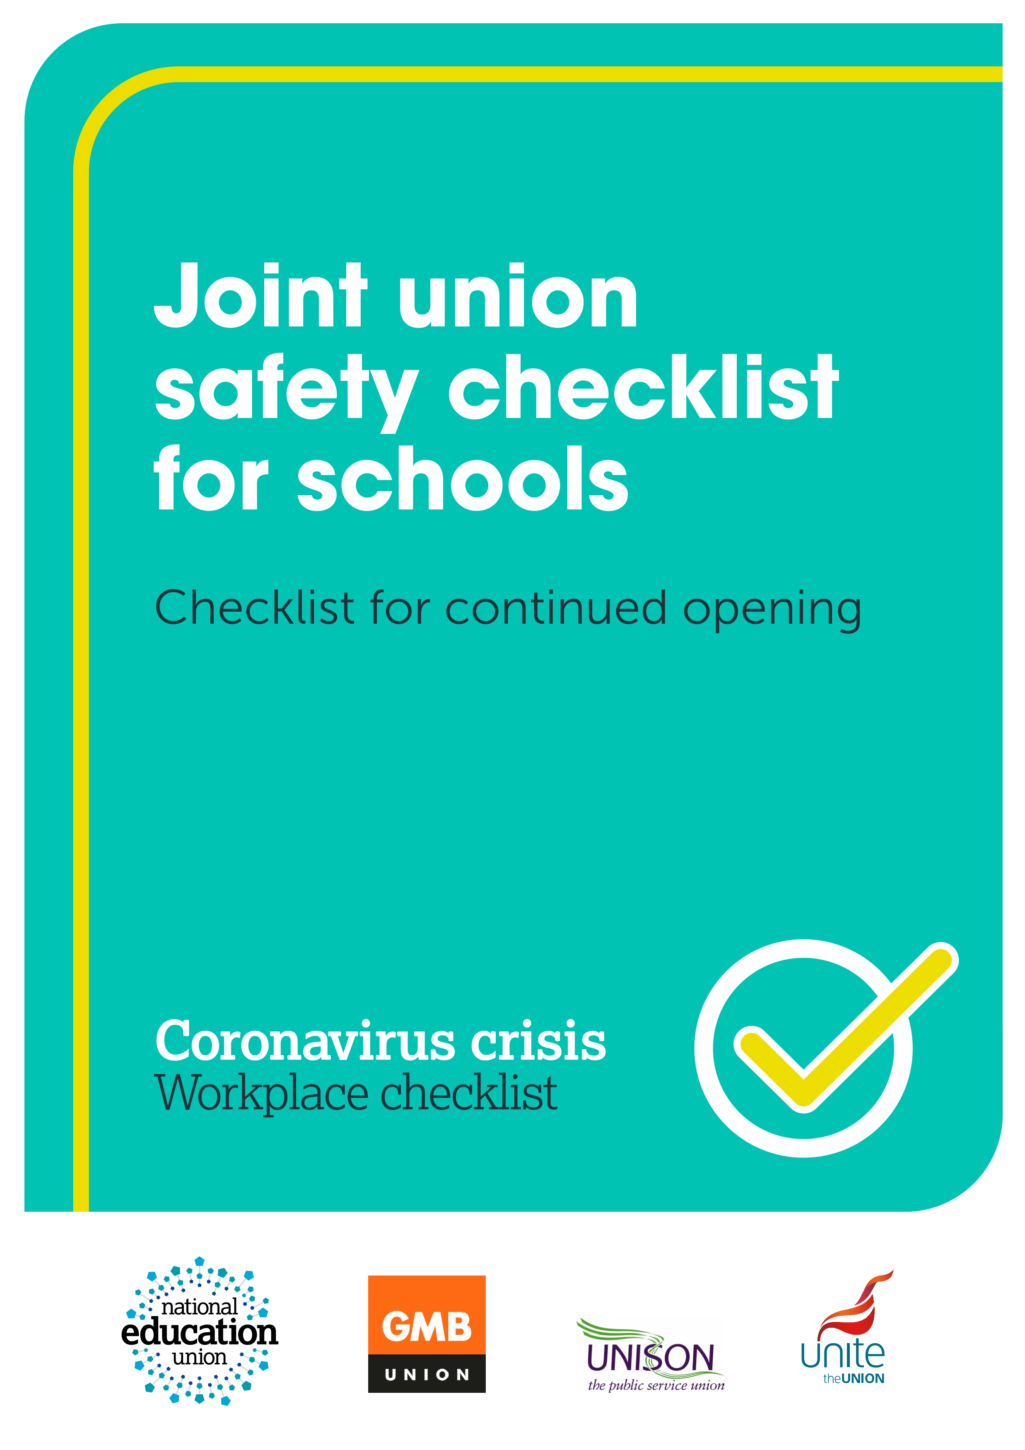



**Rhestr wirio diogelwch Cyd-Undebol ar gyfer ysgolion**

Rhestr wirio ar gyfer agoriad parhaus

**Argyfwng Coronafeirws**

Rhestr wirio Gweithle

# Cyhoeddwyd y rhestr wirio hon gan y Cyd-Undebau (GMB, NEU, UNSAIN ac UNITE) i'w defnyddio mewn ysgolion o fis Tachwedd 2020 ymlaen.

**Mae'r rhestr wirio hon yn nodi’r mesurau diweddaraf gwell**

Yn wyneb y sefyllfa barhaus hon, mae'r Cyd-Undebau, yn gysylltiedig â [Chanllawiau Llywodraeth Cymru,](https://llyw.cymru/canllawiau-gweithredol-ar-gyfer-ysgolion-lleoliadau-o-dymor-yr-hydref-covid-19) eisiau cefnogi ysgolion i aros ar agor yn ddiogel.

Ymhlith y datblygiadau ers i ysgolion ailagor yn llawn ym mis Medi mae:

* Cyfraddau achos uwch yng Nghymru gyda chyfyngiadau ychwanegol wedi'u gosod mewn sawl ardal ac yna'r cyfnod atal byr cenedlaethol yn ystod tymor yr hydref.
* Tystiolaeth bod cyfraddau achos yn llawer uwch ymhlith pobl ifanc o oedran ysgol gorfodol nag a sylweddolwyd o'r blaen;
* Derbyniad swyddogol Llywodraeth Cymru ac Iechyd Cyhoeddus Cymru o rôl trosglwyddo yn yr awyr, yn enwedig mewn lleoedd wedi'u hawyru'n wael lle mae grwpiau o bobl yn treulio cyfnodau hir gyda'i gilydd (mae'r wybodaeth newydd hanfodol hon yn arbennig o bwysig i ysgolion); a
* Problemau baich gwaith sylweddol mewn llawer o ysgolion.

Lle mae ysgolion yn aros ar agor, mae'r Cyd-Undebau yn galw ar ysgolion i weithredu, a chynnal, y mesurau gwell a ganlyn i'w cadw'n ddiogel ar agor i staff a disgyblion ac atal baich gwaith rhag troelli allan o reolaeth. Trafodwch y mesurau hyn gydag arweinwyr ysgolion. Dylai contractwyr allanol gadw atynt hefyd, gan gynnwys y rhai sy'n ymwneud ag arlwyo a glanhau. Mae hwn yn fater byw sydd dan adolygiad cyson yng ngoleuni'r sefyllfa sy'n esblygu.

# App Olrhain a Phrofi’r GIG

* Dylai ysgolion ganiatáu ac annog staff (a disgyblion 16 oed a hŷn) i ddefnyddio ap ‘NHS Covid' yn yr ysgol, gan gynnwys mewn ystafelloedd dosbarth, yn unol â [Chanllawiau Llywodraeth Cymru](https://llyw.cymru/profi-olrhain-diogelu-coronafeirws)
* Dylai ysgolion ymrwymo i gadw at ofynion hysbysu hunan-ynysu o'r ap.

**Tryloywder ar achosion yn yr ysgol**

* Dylai ysgolion gynghori staff a rhieni ar unwaith pan gadarnheir achosion Covid-19.
* Dylai ysgolion rannu cyngor a dderbynnir gan Iechyd Cyhoeddus / LlC gan gynnwys anfon disgyblion a staff adref a mynd i'r afael ag unrhyw bryderon ynghylch a yw'r camau a gynigir yn dilyn y cyngor hwnnw yn ddigonol.

**Staff bregus yn feddygol a risg uwch**

* Dylai ysgolion ddiweddaru asesiadau risg unigol ar gyfer yr holl staff o'r fath, gan ystyried newid cyd-destunau personol a lleol gan gynnwys ffactorau sy'n gysylltiedig ag oedran, ethnigrwydd, rhyw a beichiogrwydd. Dylai ysgolion nad ydynt wedi cynnal asesiadau risg unigol ar gyfer staff bregus a risg uwch wneud hynny ar frys.
* Dylai ysgolion ganiatáu i'r holl staff clinigol hynod fregus (CEV), y rhai dros 60 oed a menywod yn nhrydydd trimis y beichiogrwydd weithio gartref.
* I gael cyngor pellach ar staff sy'n agored i niwed yn glinigolneu mewngrwpiau risg uwch hysbys, cyfeiriwch at wybodaeth benodol eich undeb (fel y manylirisod) neu cysylltwch â'ch cangen am ragor o wybodaeth.
* Pan fo natur y rôl yn ei gwneud yn anodd gweithio gartref, dylai ysgolion weithio gyda staff i ddod o hyd i waith amgen cytunedig i’w wneud gartref ond dylent dderbyn y gall staff fod mewn tâl arferol heb waith i’w cyflawni mewn nifer fach o achosion.

Anogir cynrychiolwyr ac aelodau yn gryf i ofyn am gyngor eu hundeb ar y materion hyn pryd bynnag y bydd anghytundeb yn codi mewn perthynas â gweithio gartref. Cofiwch fod y cyfrifoldeb ar y cyflogwr i ddangos bod amgylchedd gwaith diogel ar waith ar gyfer pob gweithiwr.

# Grwpiau Cyswllt

* Dylai ysgolion leihau maint grwpiau cyswllt i gyfyngu ar y risg o ymlediad, o gofio bod grŵp cyswllt blwyddyn gyfan yn arwain at risg o ymlediad cynyddol a chau ysgolion ar raddfa fawr, gan sicrhau bod grwpiau cyswllt o faint ymarferol sy'n lleihau'r risg o haint.
* Dylai ysgolion geisio gwneud popeth o fewn eu gallu i gadw staff o fewn un grŵp cyswllt a lleihau symudiad staff rhwng swigod. Ni ddylai ysgolion ganiatáu symud yn rheolaidd rhwng grwpiau cyswllt sy'n tanseilio mesurau diogelwch eraill.

**Awyru**

* Dylai ysgolion geisio sicrhau awyru a chysur thermol - trwy agor ffenestri a drysau (lle mae rheoliadau tân yn caniatáu hynny), cadw gwres ymlaen a chymryd camau eraill i sicrhau llif awyr iach yn gyson trwy'r adeilad. Nid ydi Iechyd Cyhoeddus Cymru yn argymell defnyddio gwyntyllwyr.
* Ni ddylai ysgolion ddefnyddio ystafelloedd sydd heb ddigon o awyriad, er enghraifft oherwydd ffenestri na allant agor.

# Trefniadau glanhau a hylendid

# Dylai ysgolion sicrhau glanhau rheolaidd trwy gydol y diwrnod ysgol a chefnogi staff glanhau gan gynnwys trwy oriau taledig ychwanegol a llogi staff ychwanegol lle bo angen yn ogystal â thrwy ddarparu OAP priodol llawn.

# Dylai ysgolion gydnabod bod glanhau yn rôl fedrus ac ni ddylent ddisgwyl i staff nad ydynt yn cael eu cyflogi fel glanhawyr ymgymryd â rolau glanhau ar wahân i unrhyw chwistrellu a sychu cyffredinol gyda'r bwriad o helpu i gadw pawb mor ddiogel â phosibl.

# Dylai ysgolion sicrhau bod golchi / glanweithio dwylo'n rheolaidd yn digwydd trwy gydol y dydd.

# Gorchuddion wyneb

* Dylai ysgolion annog staff a disgyblion ym Mlwyddyn 7 neu'n uwch i wisgo gorchuddion wyneb mewn rhannau cymunedol o'r adeilad ac ar gludiant ysgol pwrpasol a chymryd mesurau eraill i leihau cymysgu a chynnal pellter cymdeithasol.
* Dylai ysgolion hefyd ofyn bod gorchuddion wyneb yn cael eu gwisgo bob amser, gan gynnwys yn yr ystafell ddosbarth, gan staff a myfyrwyr mewn ysgolion uwchradd a chan yr holl staff mewn ysgolion cynradd a lleoliadau anghenion arbennig.
* Dylai ysgolion ganiatáu i'r holl staff a disgyblion wisgo gorchuddion wyneb yn unrhyw le yn yr adeilad ym mhob ysgol a lleoliad os ydynt yn dymuno gwneud hynny.
* Dylai pob ysgol gadw cyflenwadau o orchuddion wyneb tryloyw.

**OAP (*PPE*)**

# Dylai ysgolion ddilyn cyngor Sefydliad Iechyd y Byd (WHO) a darparu masgiau meddygol i holl staff CEV a'r rhai 60+ sy'n dod i'r gweithle ac annog eu defnyddio mewn ardaloedd cymunedol ac ystafelloedd dosbarth.

# Dylai ysgolion gynnal asesiadau risg unigol newydd yn seiliedig ar rôl, gan ystyried tystiolaeth ddiweddar, i benderfynu pa staff eraill sydd angen OAP llawn gan gynnwys masgiau meddygol, er enghraifft staff sy'n cefnogi disgyblion, neu staff sy'n arddangos symptomau, neu'r rheini sy'n gweithio gyda phlant ag anghenion arbennig.

# Dylai ysgolion ddarparu'r holl OAP priodol y mae asesiadau risg yn penderfynu sy'n angenrheidiol ar gyfer staff glanhau ac unrhyw un sy'n gweinyddu cymorth cyntaf, gofal meddygol, neu gymorth personol lle mae'n amhosibl cadw pellter cymdeithasol, megis cefnogaeth i ddisgyblion anghenion arbennig.

# Marcio a thrafod llyfrau

 Dylai fod gan ysgolion fesurau ar waith i sicrhau bod gwaith disgyblion yn cael ei drin yn ddiogel, naill ai trwy systemau ar-lein neu gyda llyfrau ac eitemau eraill sydd wedi'u cwarantîn mewn ardal ddynodedig am 72 awr.

# Baich Gwaith

* Dylai ysgolion, o ystyried y pwysau enfawr ar staff a'r gweithgareddau ychwanegol sy'n ofynnol gan fesurau diogelwch, fod wedi cymryd camau i leihau gweithgareddau i'r hanfodion.
* Ni ddylai ysgolion fod yn ymgymryd â gweithgareddau nad ydynt yn hanfodol fel teithiau cerdded dysgu a chraffu ar lyfrau a dylent fod yn trefnu cyfarfodydd staff a nosweithiau rhieni / agored ar-lein i leihau'r risg o ledaenu'r firws.
* Dylai ysgolion barhau i arsylwi a chadw at holl amodau hawliau gwasanaeth staff. Dylai ysgolion sicrhau bod yr holl staff yn cael egwyl ginio yn unol â'u cytundeb. Dylai staff sy'n arwain gwersi barhau i fod ag amser CPA sy'n cyfateb i 10 y cant o'r amser addysgu ar yr amserlen. Ni ddylid gofyn i athrawon fynd y tu hwnt i'r terfynau ar amser dan gyfarwyddyd (1265 awr y flwyddyn). Os gofynnir i staff cymorth weithio y tu hwnt i'w hamser gwaith cytundebol, dylid gwneud hyn trwy gytundeb a chydag iawndal priodol.
* Dylai ysgolion sicrhau mai dim ond cynorthwywyr addysgu sydd ar y radd briodol (e.e. CALUau a goruchwylwyr cyflenwi) ac sydd â'r gefnogaeth, yr hyfforddiant, y sgiliau a'r profiad y gofynnir iddynt arwain dosbarthiadau cyfan (gydag unrhyw newidiadau rôl o ganlyniad i Covid-19 yn cael eu cytuno ar y cyd).
* Dylai ysgolion sicrhau bod eu polisïau a'u gweithdrefnau yn hwyluso cyflogi staff cyflenwi, a gyflogir yn uniongyrchol lle bo hynny'n bosibl, i helpu i gyflenwi absenoldebau. Dylai protocolau grwpiau cyswllt hefyd weithredu ar gyfer athrawon cyflenwi i atal risgiau lledaenu gan athrawon cyflenwi sy'n gweithio ar draws grwpiau cyswllt ac ysgolion. Sicrhau bod Asesiadau Risg yn cael eu cynnal ar gyfer athrawon cyflenwi.

# Dysgu Cyfunol

 Dylai ysgolion sicrhau bod trefniadau ynghylch defnyddio gwersi ffrydio byw wedi'u recordio ymlaen llaw a gwersi byw yn cael eu sefydlu mewn ymgynghoriad â staff a rhieni a'u bod yn dderbyniol o ran baich gwaith, diogelu, preifatrwydd ac amddiffyniad rhag honiadau. Gellir gweld Canllawiau Cymru ar Ddysgu Cyfunol [yma](https://hwb.gov.wales/distance-learning/practitioners/). Gweler canllawiau'r Undeb isod.

# Taliad Absenoldeb

* Dylai ysgolion sicrhau tâl llawn i staff sy'n gorfod hunan-ynysu neu gymryd amser i ffwrdd i ofalu am eu plant eu hunain sy'n hunan-ynysu neu'n sâl neu aelodau eraill o'r teulu sy'n agored i niwed sy'n sâl. Dylai staff sy'n gweithio gartref fod ar gyflog llawn.
* Dylai ysgolion ddarparu offer angenrheidiol ar gyfer staff o'r fath lle gellir dod o hyd i waith iddynt ei wneud gartref fel y mae salwch a dyletswyddau gofalu yn caniatáu a derbyn y gallai fod yn rhaid i rai staff fod gartref ar gyflog llawn lle na ellir dod o hyd i waith o'r fath.
* Dylai ysgolion sicrhau bod tâl llawn hefyd ar waith ar gyfer yr holl staff contractwyr (e.e. staff arlwyo a glanhau) ar gyfraddau Cyflog Byw Gwirioneddol pan fydd yn rhaid iddynt hunan-ynysu neu ofalu am blant sy'n hunan-ynysu neu'n sâl, er mwyn sicrhau y gall staff o'r fath fforddio aros gartref.
* Pan fydd cynrychiolwyr undeb yn gweithio gydag arweinwyr ysgolion, gallwn roi mesurau cynaliadwy ar waith i gefnogi ein holl gydweithwyr a'r disgyblion y maent yn gweithio gyda nhw dros y misoedd anodd nesaf. Lle mae heriau o ran cyflawni'r mesurau hyn, cysylltwch â'ch undeb i gael cefnogaeth.

# Gwybodaeth Bellach

NEU2059/1120

Gall aelodau NEU ddarllen cyngor cynhwysfawr eu hundeb [yma](https://neu.org.uk/coronavirus-advice-members-wales) ac wrth ofyn am gefnogaeth yr undeb dylent ddilyn y [canllaw hwn](https://neu.org.uk/coronavirus-reps).

Dilynwch y dolenni hyn i ddod o hyd i gyngor ychwanegol ar [awyru](https://neu.org.uk/advice/coronavirus-ventilation-and-temperature), ar [rannu gwybodaeth â rhieni a staff](https://neu.org.uk/advice/coronavirus-sharing-information-confirmed-or-suspected-cases) am achosion yn yr ysgol neu'r coleg, am gefnogaeth i aelodau [mewn grwpiau risg uwch](https://neu.org.uk/advice/coronavirus-medically-vulnerable-and-higher-risk-groups), ac am ddulliau o [ddysgu cyfunol](https://neu.org.uk/advice/coronavirus-blended-learning-guidance).

Dylai aelodau GMB ddilyn y canllaw [hwn](https://www.gmb.org.uk/support/coronavirus/covid-19-staying-safe-while-working-schools).

Mae gan UNSAIN [dudalen gyngor pwrpasol COVID-19](https://www.unison.org.uk/at-work/education-services/key-issues/covid-19-closures/) ar gyfer staff cymorth ysgolion, gyda set gynhwysfawr o Gwestiynau Cyffredin, a chyngor penodol ar gyfer [aelodau mewn grwpiau risg uwch](https://www.unison.org.uk/content/uploads/2020/09/Vulnerable-members-advice.pdf). Os oes angen cefnogaeth arnoch, cysylltwch â'ch [cangen leol](https://branches.unison.org.uk/).

Dylai aelodau UNITE ddilyn y [canllaw hwn.](https://unitetheunion.org/?gclid=EAIaIQobChMI2qLq5d_K7AIVCLrtCh3VRw3GEAAYASAAEgJQfvD_BwE)

**Cyd-Undebau** – NEU, UNSAIN, GMB & UNITE

Diweddarwyd Tachwedd 2020